Задание 1. Открытие терминала
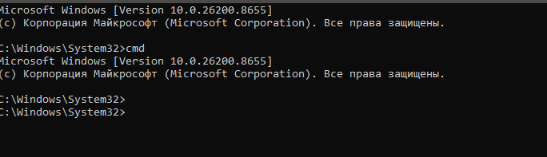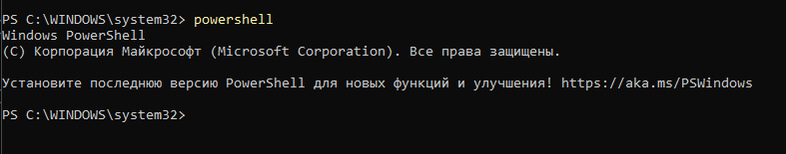
Что такое терминал и зачем он нужен?
Терминал - это окно, в котором можно отдавать компьютеру команды текстом. Без него никуда: все следующие шаги будут проходить именно здесь.

Задание 2. Где я сейчас? (текущая папка)
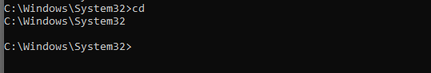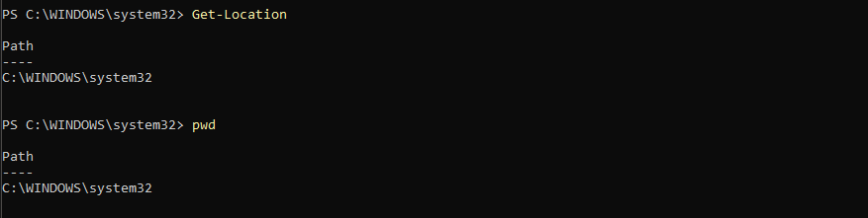
Какая команда показывает текущую папку в вашей среде?
В CMD команда называется cd без аргументов - она просто покажет текущий путь.
В PowerShell своя команда - Get-Location. Также работают короткие псевдонимы pwd и gl.

Задание 3. Просмотр содержимого папки
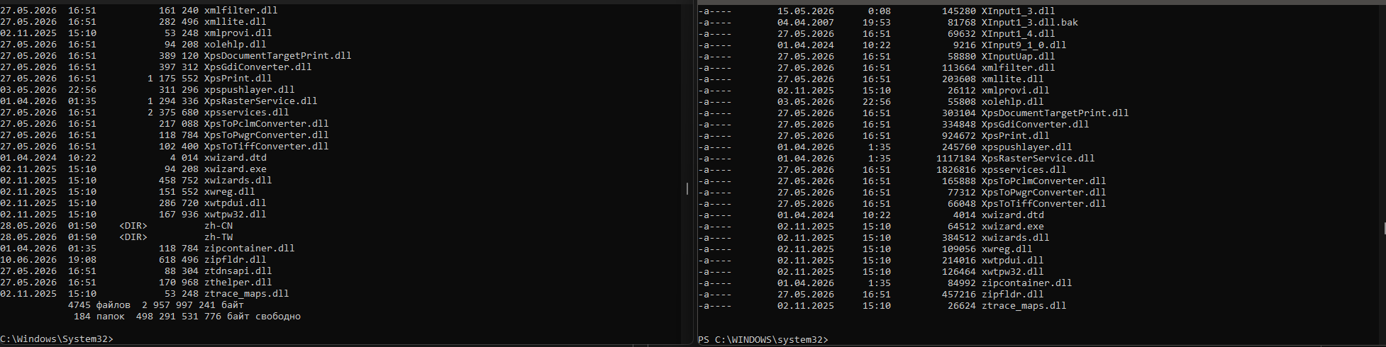
Какая команда выводит список файлов в вашей среде?
В CMD команда называется dir.
В PowerShell используется Get-ChildItem. Псевдонимы: ls, dir, gci.

Задание 4. Переход в другую папку
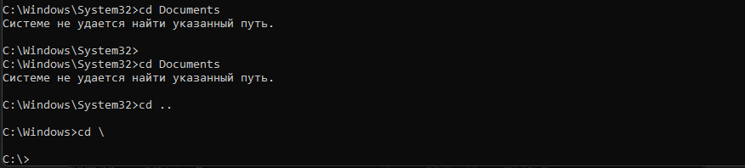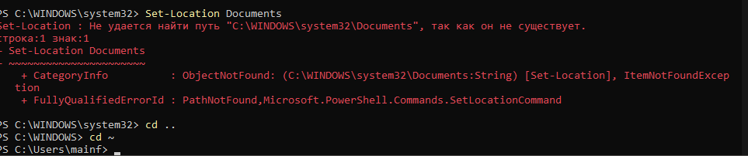
Что означает .. в пути?
Перейти на папку вверх

